ПРИПРЕМА ЗА ЧАС
1. Школа | ОШ „Јован Стерија Поповић“ | Место | Нови Београд
2. Наставник  (име и презиме) | Маријана Вељић
3. Предмет: | интердисциплинарни приступ |  |  | Разред | IV
4. Наставна тема - модул: | Интегративни приступ наставним садржајима - хоризонтална повезаност у оквиру тематског дана
5. Наставна јединица: | ВУКУ СТЕФАНОВИЋУ КАРАЏИЋУ У ЧАСТ (тематски дан/новембар)
6. Циљ наставне јединице: | Стицање интегрисаних знања и вештина ученика кроз различите предмете и различите наставне и ваннаставне садржаје, из области традицоналне културе, а кроз дечије стваралаштво и амбијенталну наставу.  (у оквиру реализације интегративне наставе, одговарајући сродни садржаји пажљиво су бирани, остварујући корелацију са садржајима предмета: српски језик, природа и друштво, математика, ликовна култура, музичка култура, физичко васпитање, ваннаставне активности (Бонтон - посета музеју Вука и Доситеја; вез/калиграфија) и чврстим логичким везама структуирани у јединствену целину, са тематиком о Вуку Стефановићу Караџићу)
7. Очекивани исходи: | - Ученик ће бити у стању да интерпретира (опише, образложи, илуструје, продискутује) садржаје у вези са животом, радом и значајем ВУКА СТЕФАНОВИЋА КАРАЏИЋА за српску културу и историју, интегрисањем знања и вештина:  - да представи значајне биографске податке из живота Вука С. Караџића, као и да наведе бар три његова дела у вези са реформом књижевног језика, азбуке и правописа - уважава и поштује заслужне ствараоце нашег језика;  - да сумира/истакне значај Вуковог рада на сакупљању и објављивању народних умотворина,  - да уме да исправи грешке применом правописних правила;  - да примењује правилан начин певања и договорена правила понашања у групном певању и свирању; изводи уз покрет традиционалне игре (народно коло);  - да описно дефинише појмове: проза, пејзаж, портрет,  - да наброји основне одреднице државе Србије, положај и рељеф, речни систем (картографска писменост)  - да сабира и одузима бројеве веће од хиљаде; реши текстуални задатак; израчуна вр. бр. израза  - да препозна и наброји традиционална превозна средства; да разликује изглед села и града  - упоређује свој и туђ естетски доживљај простора и уметничких дела;  - да повеже лепоту и значај очувања традиције кроз време и преношења са генерације на генерацију;  - да самостално и тимски претражује/прикупља и филтрира информације користећи интернет ресурсе (као сегмента свакидашњице), као и уз помоћ мултимедије (аудиовиз. садржаја)...
8. Методе рада: | вербална (монолошка, дијалошка, усмено излагање), демонстративна, решавање проблема, истраживачка, илустративна, метода писаних радова, интерактивна и кооперативна, игра; амбијентална (посета музеју)
9. Облици рада: | фронтални, ндивидуални, по групама, у пару
10. Потребна опрема / услови / наставна средства за реализацију часа | - Рачунар (са Интернет-конекцијом), видео бим, фотоапарат;  - Мултимедијални софтвер у форми мултимедијалне презентације (интеграција слике, текста, звука, филма, квиза, укрштенице, игре асоцијација, хиперлинкова, постављена на Authorstream);  - материјал за рад - фломастери/воштане боје/туш и перо; пано;  - одштампани наставни листићи – креирани захтеви са тематиком о Вуку Стефановићу Караџићу: диференцирани задаци на три нивоа сложености из математике; анализа тематске грађе и правопис из српског језика; занимљива питања и задаци уз употребу неме и географске карте из природе и друштва (налазе се у прилогу и у оквиру презентације)
11. Дигитални образовни материјали / дигитални уџбеници коришћени за реализацију часа | - Моји оригинално креирани електронски материјали за предвиђени садржај:  PowerPoint–презентација са игром асоцијација и хиперлинковима ка Youtube-u; квиз и укрштеница (у HotPotatoes алату); кратак филм за понављање (у PhotoStory алату)  Како би свима билo доступнo, сав материјал је постављен на Authorstream и OneDrive…
 | Планиране активности наставника | Планиране активности ученика
12.1. Уводни део часа | Учитељица функционално уклапа активности које се одвијају на часовима, али и активности ван школе, у виду: иницијатора, аниматора, организатора, интерпретатора, комуникатора; ствара услове за учење кроз емоционално и социјално искуство; прати ефекте сопственог рада и унапређују га, прати напредовање ученика – слуша, бележи, помаже; координише активности и организује сарадњу са родитељима, локалном заједницом, стручњацима... (планира; организује; објашњава; демонстрира; коригује; прати; мотивише; реализује; процењује; вреднује; фотографише, снима)... | Активности ученика се базирају на комуникацији и интеракцији са другим ученицима и учитељицама, у свим игровним активностима и процесима усвајања другачијих начина рада и учења (посматрају, запажају, упоређују, примењују, повезују, решавају проблеме, организују, повезују знања са другим областима, ослањају се на претходно искуство, питају; примењују; богате речник, тимски сарађују, пишу, говоре, маштају, играју се; проналазе, истражују, организују, планирају, описују, цртају, процењују; уочавају, прате; бележе, сакупљају, стварају)...
12.2. Средишњи део часа
12.3. Завршни део часа
Предвиђено време за тематски дан је пет школских часова.
Време за активности није децидирано наведено; наставник ће сам проценити када треба прећи на следећу активност и када ће бити паузе...
Уводни део око: 35 мин
Средишњи део око: 155 минута (и паузе)
Завршни део око: 35 минута

САДРЖАЈ РАДА/ГЛАВНИ КОРАЦИ / СЦЕНАРИО/ ток тематског дана

УВОДНИ ДЕО

- Поздрављање ђака... Упознавање са предстојећим ритмом рада тематског дана... Договор о правилима у току рада ...

- Мотивација за рад:
Покрећемо Ppt-презентацију и хиперлинк Јабадабаду...
Узвикујемо сви заједно „Јабадабаду“ након одгледаног једноминутног видео клипа, у коме је поменути узвик задовољства Каменка и Кременка)!

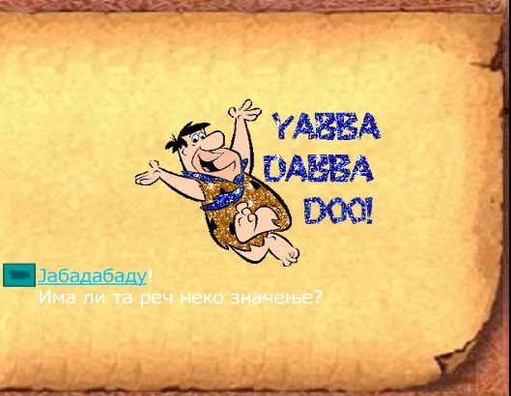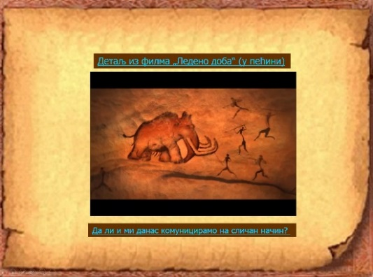

Има ли та реч заиста неко значење?
- Затим, гледамо сегмент из анимираног филма „Ледено доба“ (у пећини ОВДЕ), са идејом краћег разговора о првим облицима комуникације...
- Да ли и ми данас комуницирамо на сличан начин?

- Након тога, „протрчавамо кроз време“ ,,,

- Користимо хиперлинк „Први облици комуникације“ (пећински цртежи/битке, лов, култура; усмено приповедање; звук бубњева; димни сигали...) уз једноминутни видео клип ОВДЕ
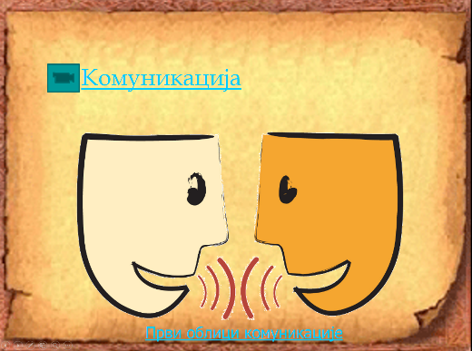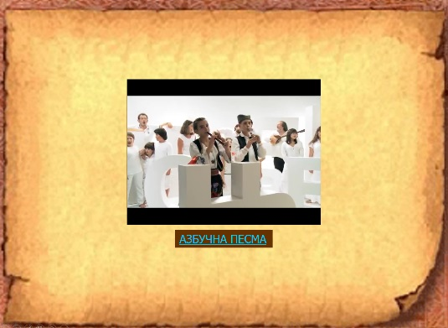

- Слушамо и певамо „Азбучна песма“, уз проактивно усмерено питање:
Зашто сам одабрала баш ову песму?
Хиперлинк ОВДЕ

- Како ми данас комуницирамо?
Да ли је и музика начин комуникације?

Следећа активност је игролика...
- Играмо се: коришћењем мултимедија - Асоцијација - игра откривања (оригинално креирана PPShow-презентација за најаву теме дана)
(ИСТОРИЈА – КУЛТУРА – ПИСМЕНОСТ - ШКОЛА - ВУК С. КАРАЏИЋ)

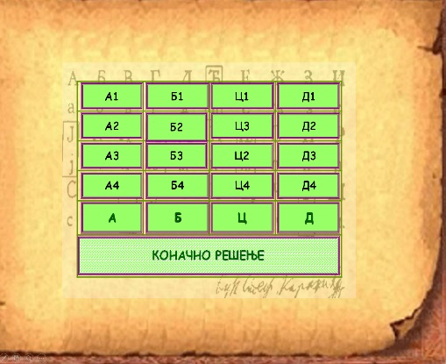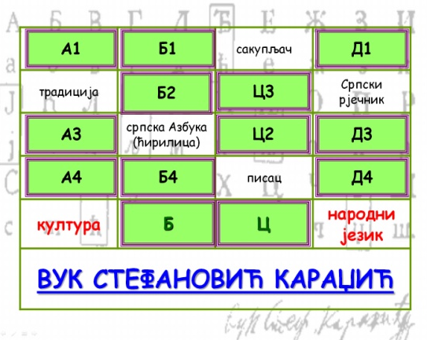

- Најава теме дана...

СРЕДИШЊИ ДЕО

- На основу проактивно задатог истраживачког рада ученика (библиотека, интернет, родитељи), следи проширивање сазнања ученика о Вуку Стефановићу Караџићу, његовом животу, раду и значају за српску културу и историју, као једном од најзначајнијих личности историје Србије, кроз започету Ppt-презентацију...

Дакле, садржаје у оквиру предмета српски језик, на тему Задужио нас је наш велики Вук, спроводимо кроз два вида учења:
1.) коришћењем мултимедијалног софтвера, у форми мултимедијалне презентације „Живот и дело Вука Стефановића Караџића“ – моја оригинално креирана PPShow са хиперлинковима која је доступна свима на OneDrive и Authorstream)...
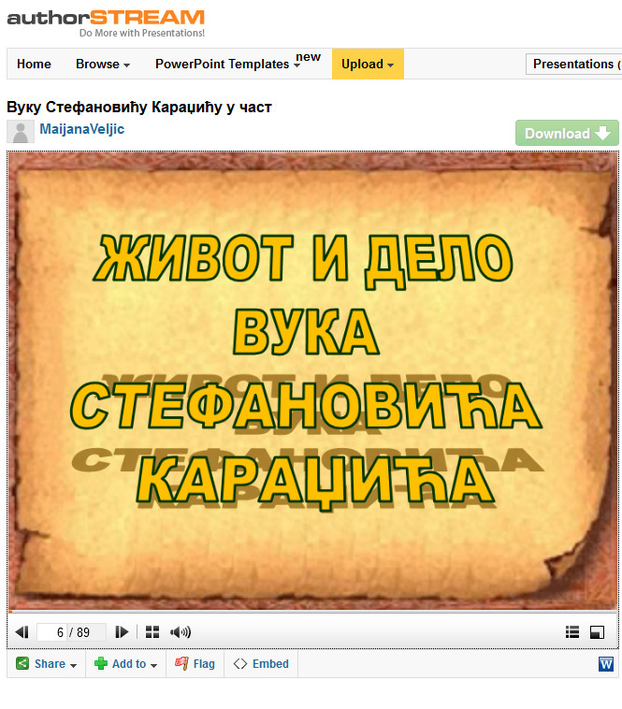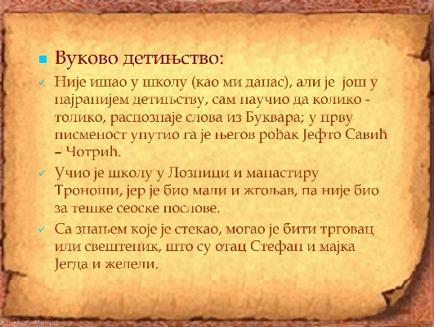

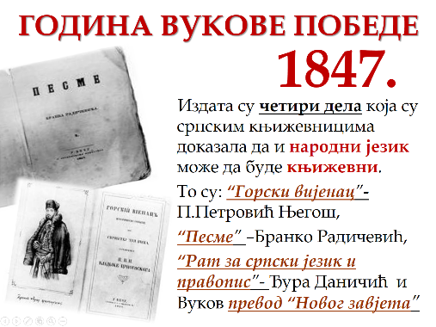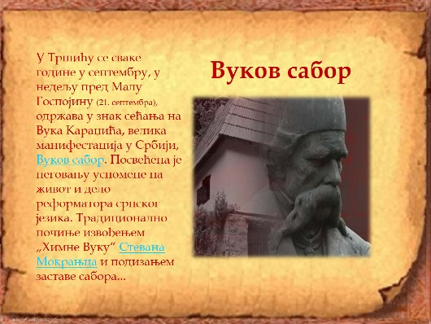

2.) група од четири ученика треба проактивно да буду обучени Бел Ланкастер методом, како би имали улогу предавача/“учитеља“ осталим ученицима у одељењу... (у оквиру нашег практично реализованог интегративног дана, поменут метод је спровела педагога школе на јавном часу „Дружимо се са великим Вуком“)...

Следи:
- Резиме (понављање) садржаја остварује се кроз мој оригинално креирани кратак
филм о Вуку С. Караџићу, рађен у Photo Story... (линк)
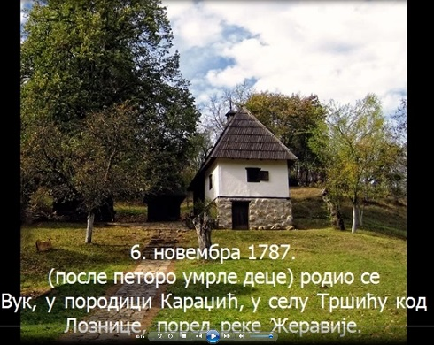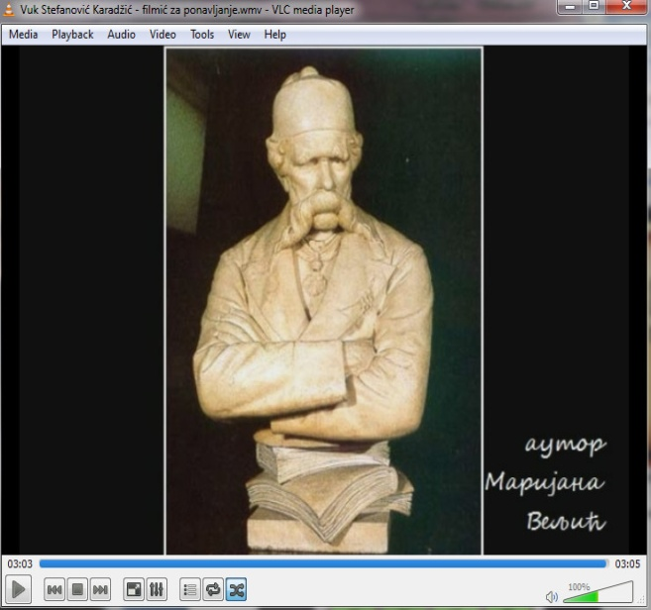

Следи:
подела ученика у три хетерогене групе (по сдржајима предмета), уз поделу задатака и задужења…
А затим:
- Рад ученика по групама - активности планиране у оквиру предмета: српски језик (анализа тематске грађе; правопис), математика (креирани диференцирани задаци - три нивоа сложености), природа и друштво (занимљива питања и задаци уз употребу неме и географске карте), на основу проактивно задатог информативног истраживачког рада ученика (библиотека, интернет, родитељи), као и коришћењем мултимедија – поменута презентација са линковима, филмом, креираним наставним листићима (дати у прилогу)...

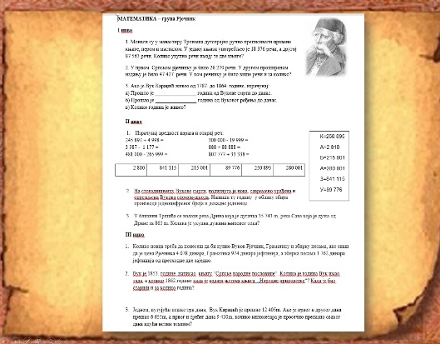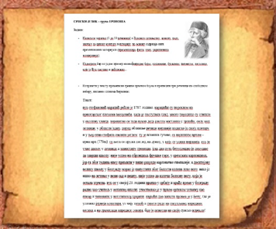

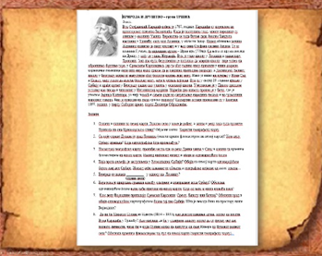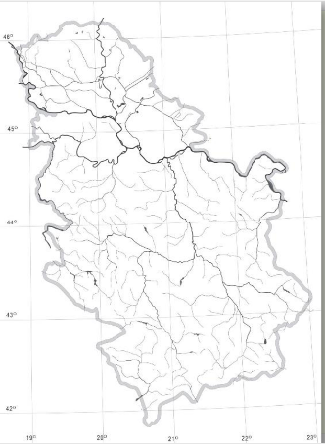

Следи:
Презентовање група уз паралелну повратну информацију о тачности одговора...

А затим:
- Играмо се уз употребу мултимедија – моји оригинално креирани дидактички материјали за проверу научених садржаја:
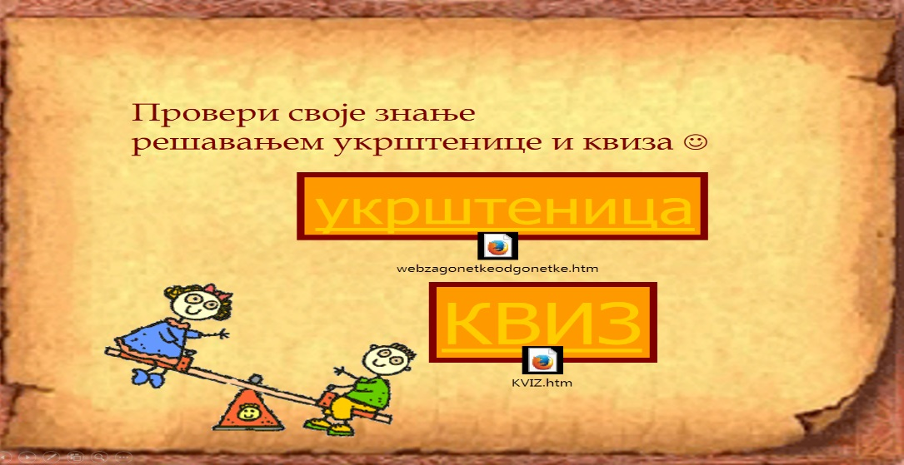
- Укрштеница и Квиз у онлајн окружењу, преузимају се на сопствени рачунар путем линка,
One Drive
(са датог линка, кликом на Download)

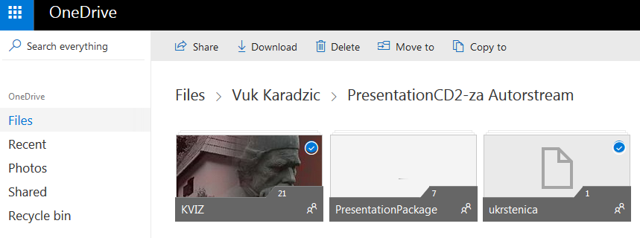

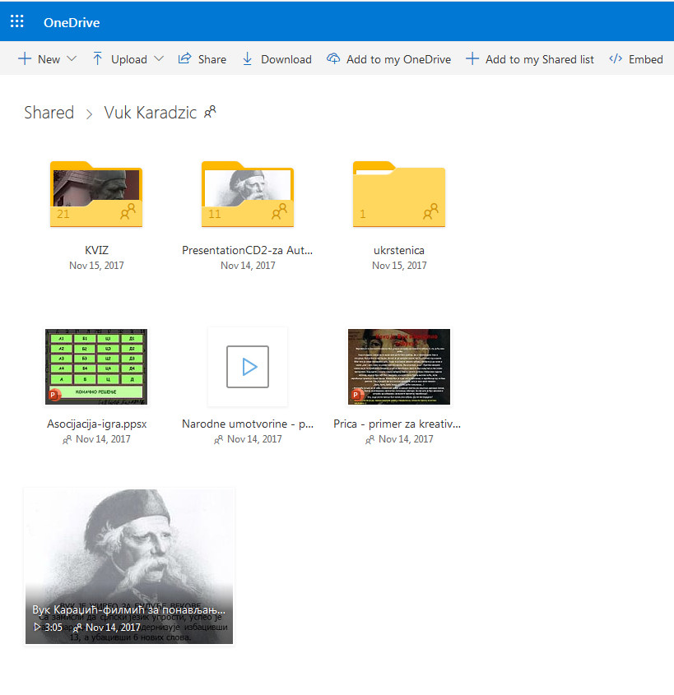
- Онлајн укрштеница (HotPotatoes) – Загонеткеодгонетке
(покреће се на иконицу ,
након преузимања )

Изгледа овако:

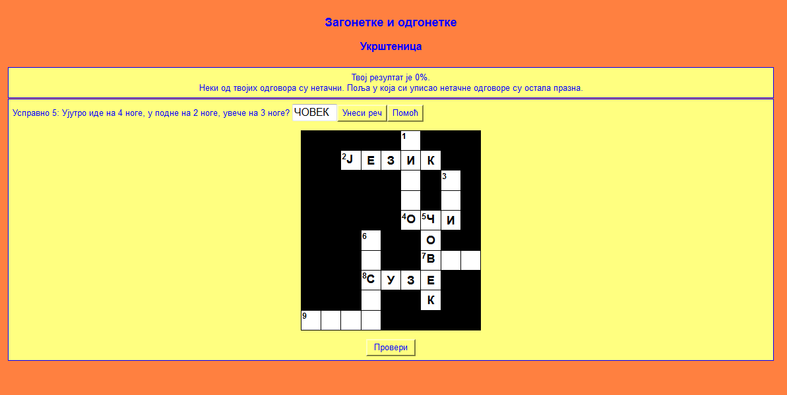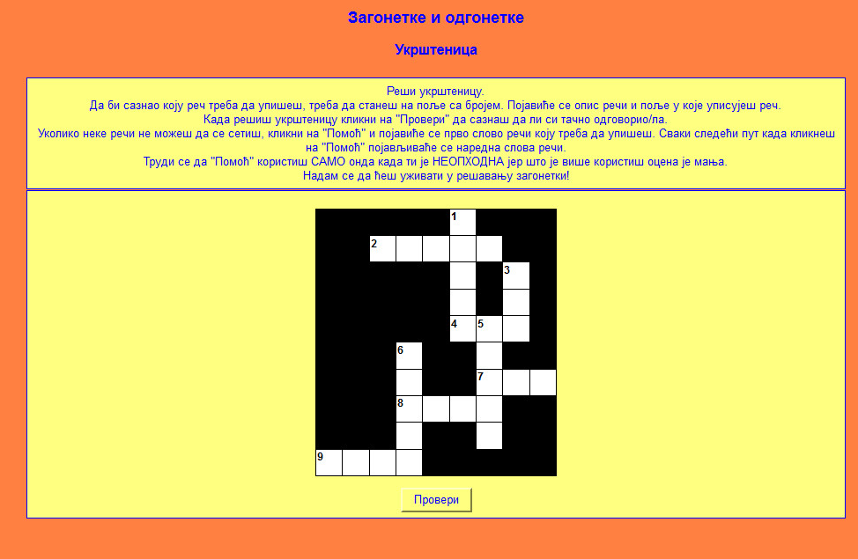

- Онлајн Квиз - (HotPotatoes); подела ученика у три групе извлачењем папирића са словом Аз, Буки, Вједи);
(покреће се на иконицу , након преузимања)
Изгледа овако:

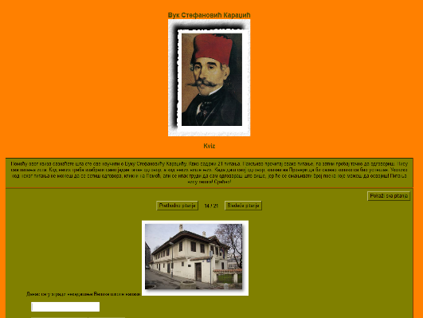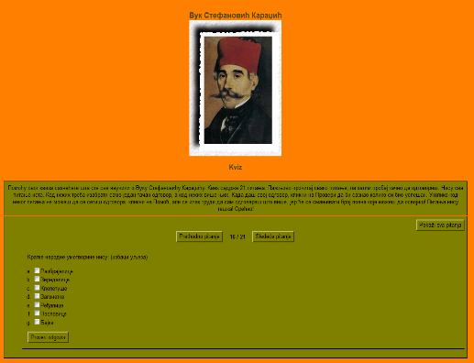

Следи:
Стваралачки рад, по групама (4 групе), сходно интересовањима ученика (хомогене групе):
а) група Сликари техникама по избору цртају: Вуков портрет или пејзаж Тршића или украшавају калиграфски иницијале (техника по избору ученика – туш, угљен, фломастер, воштане боје);
б) група Везиље везе калиграфски исписан иницијал на платну (Вез/Калиграфија – ученици у пару покрстицама покушавају да везу ћирилични калиграфски иницијал који им је исцртан на парчету платна, а са крајњим циљем учешћа на конкурсу Дани ћирилице у Баваништу, иницијално започето на радионици организованој ѕа Дан школе); док везу, по жељи певају етно песме претходно научене на слободним активностима (Дивна, Дивна; Дервишко моме; Лепе ли су нано Гружанке девојке)
в) група Писци осмишљава своју креативну причу, по примеру (егземплар) постојеће маштовите, шаљиве приче Како је Вук створио Азбуку (захваљујући прелепој чаробници и песми „Вуче, Вуче, бубо лења“) - PPShow – Прича/пример...
или
осмишљавање нове заједничке брзалице на нивоу групе, на задато слово (нпр. П, С, О, И… или по избору уч.групе), уз претходно дате примере народних брзалица: Четири чавчића на чунчићу чучећи ћијучу. Шашина шуша шета шором а шашина по шушином салашу. Петар Петру плете плот, са три прута по три пута, брзо плети Петре плот.
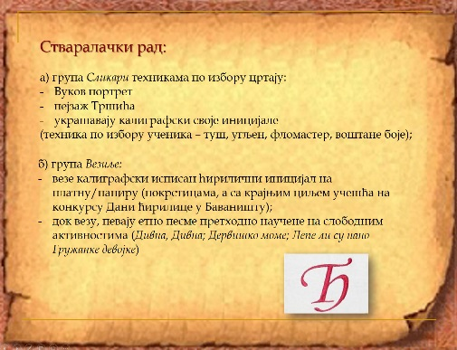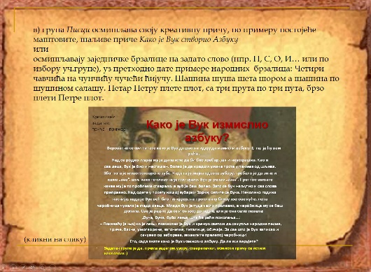
г) група Позориштанце изражајно чита стиховани текст који описује народни обичај, „Дивна и Драганче“ (текст дат у прилогу и у ppt), или духовити савремени текст Власте Ценића у дијалогу, „Вук-вуковац“ (по улогама, са идејом извођења игроказа у финалном облику, у импровизованој учионици приликом посете Музеју Вука и Доситеја) ...

Следи:
- Презентовање креативног/стваралачког рада група...
(ликовност, драмски приступ, литерарност, вез)...
- Формирање паноа...

ЗАВРШНИ ДЕО:
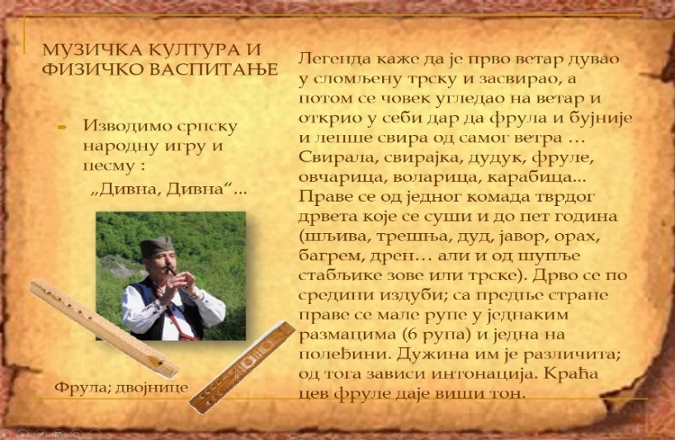
- Играмо и певамо:
„Дивна, Дивна“...
(извођење српске народне песме и игре, научене на часу музичке културе и физичког васпитања; препознавање народних музичких инструмената – фрула, двојнице, уз народну легенду)..

Следи:
- ЕВАЛУАЦИЈА тематског дана:
Анализа урађеног...
Закључак: ИСТОРИЈА-КУЛТУРА-ПИСМЕНОСТ-ШКОЛА - ВУК КАРАЏИЋ

- - Попуњавање анкетних листића:
1. Током рада на часовима у част Вука С. Караџића, мени је било:
а) досадно б) умерено занимљиво ц) изузетно занимљиво
2. Учење уз помоћ рачунара помогло ми је да боље схватим одређене садржаје:
а) уопште ми није помогло б) мало ми је помогло ц) у великој мери ми је помогло
3. Колико си ти био активан/активна? (заокружи број на скали од 1 до 3 за који се определиш)
слабо 1 2 3 потпуно
4. Сарадња и помагање у тимском раду била је: (заокружи број на скали за који се определиш)
слаба 1 2 3 одлична
5. На сличан начин као на овом часу, волео/ла бих да учим:
а) не бих волео/ла б) да, али не често ц) волео/ла бих овако да учим често

- Напослетку,
усмеревање ученика у вези са домаћим задатком, јер поред редовне наставе састави део овог пројекта чине и ваннаставне активности, кроз програм посете музеју (амбијентални час, као последња активност)...

- Домаћи задатак:
Погледати бар једну епизоду (по избору ученика) из серијала Вуков видео Буквар... уз следећа усмерења:
Издвојити бар по један пример објашњеног појма из Вуковог Рјечника, најпознатије народне бајке, пословице, брзалице, загонетке, питалице, које је Вук сакупио и забележио или занимљивости из његовог живота, а помињу се у било којој од епизода „Вуковог видео Буквара“ ... ОВДЕ

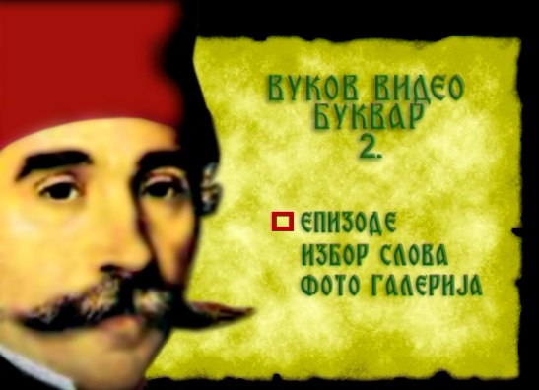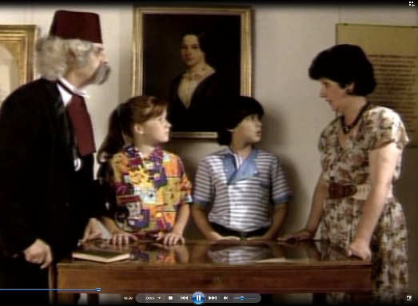

... Или се забавити епизодом „Коцка, коцка, коцкица – Коцкица и Вук“ ОВДЕ

Следи:
Договор око реализације амбијенталног часа, тј. заказане посете музеју – Музеј Вука и Доситеја (омогућава ванучионичко учење у директном друштвеном окружењу, а аутентичношћу подстиче радозналост ученика, усвајање функционалних знања, сарадњу са локалном заједницом)...
Музеј Вука и Доситеја у Београду, меморијални музеј, посвећен је двојици великана српске културе, просветитељу и првом српском министру просвете Доситеју Обрадовићу и реформатору српског језика, творцу српског књижевног језика, Вуку Караџићу.

13. Линкови  - ка презентацији уколико је она урађена у онлајн алату  - ка дигиталном образовном садржају уколико је доступан на интернету  - ка свим осталим онлајн садржајима који дају увид у припрему за час и његову реализацију | - Моји оригинално креирани електронски материјали (линкови):  1. Вуку С. Караџићу у част (живот и рад) - оригинално креирана презентација (PPShow, са унутрашњим и спољашњим хиперлинковима), доступна на Authorstream и Onedrive  2. Асоцијација (игра) - презентација - ОВДЕ (PPShow)  3. Онлајн укрштеница Загонеткеодгонетке-ОВДЕ, (HotPotatoes)  4. Онлајн КВИЗ - ОВДЕ, (HotPotatoes)  5. Кратак филм за понављање, Вук С. Караџић (PhotoStory)  6. Страница на OneDrive за преузимање свих прилога - ОВДЕ  7. Страница одељенског блога – ОВДЕ  2. Коришћени линкови са Интернета:  - „Ледено доба“ (инсерт из анимираног филма, део у пећини) - https://www.youtube.com/watch?v=x_t6QAF98UU&list=RDwV7Na-td4MY&index=2  - Први облици комуникације –  https://sites.google.com/site/istorijakomunikacije2/prvi-oblici-komunikacije https://www.youtube.com/watch?time_continue=9&v=WfCUxeQ2VSE  - „Азбучна песма“ - https://www.youtube.com/watch?v=o8Poqis_PJY  - Вуков сабор - https://www.youtube.com/watch?v=Mu5h-nAi2gI  - Гусле (народни гуслари) - https://www.youtube.com/watch?v=Xcp9XRpHjIA  - „Вуков видео Буквар“ - https://www.youtube.com/watch?v=66Ci-Qw29jY  - „Коцка, коцка, коцкица – Коцкица и Вук“ - https://www.youtube.com/watch?v=HESPx0NIVpY  - Кратке народне умотворине – https://www.youtube.com/watch?v=7zldFO1gHEU
14. Начини провере остварености исхода | активност ученика; разговор; продукти ученичких активности; естетска анализа радова; однос према раду; усмена провера такмичарског карактера коришћењем квиза и укрштенице у електронском облику; повезивање/примена усвојеног и сценски приказ у музеју;
15. Оквир за преиспитивање оствареног часа:  - планирани начини провере остварености исхода;  - избор активности;  - одступања/потешкоће приликом остваривања планираног. Шта бих променио/ла, другачије урадио/ла? | Евалуација интегративног приступа Вуку Караџићу у част, уз употребу ИКТ одразумевала је и вредновање целокупног рада, уз осврт на функционално комуницирање између свих учесника и у смислу самопроцене и развоја квалитета – пано, анкета, кратак филм на крају. Дакле, допринос целокупног заједничког рада јесте: висока активност и мотивација ученика; повезивање наставе са практичним животним потребама; међупредметно повезивање; подстицање групне динамике; упућивање чланова групе да сарађују у решавању проблема (способност за сарадњу ретко је урођена, па је у школи треба учити и вежбати). С обзиром на то да се ради у малим групама састављеним од ученика различитих способности међу којима постоји сараднички однос, рад је усмерен ка заједничком циљу, уз индивидуалну одговорност (нпр. освајање групних поена у квизу на основу стеченог личног знања). Заинтересованост ученика за рад на усвајању садржаја посвећених Вуку С. Караџићу је према анкети била одлична управо због начина презентовања и проверавања знања, применом алата за електронско учење. Технологија је поспешила и убрзала процес учења, употпуњена амбијенталном наставом.  Постојале су тешкоће у смислу: недостатка техничке опремљености и материјала, конфликтних ситуација током функционисања група, (не)одговорности, али ипак уз активно учешће ученика. Разлог томе су били ривалски односи између појединих ученика, уместо сарадничких (највиши ниво учења у групи); неприхватање различитости; прекратак рок за превише садржаја или активности (треба прилагодити структури дате групе количину и тежину). Мали број ученика је рекао да им је било напорно, али су им други помагали. Генерално, ученицима се допао овакав начин рада.  Опаска: дигиталне генерације долазе информисаније, али у социо-емоционалном статусу нема неке битне промене. Што се тиче социјализације и емоционалног развоја ученика, ипак ништа не може заменити присуство човека – наставника, уживо.  Различити сценарији омогућавају учитељу да буде аутономнији, да у први план стави ученика, а не наставни план. Деца, природно, воле да се играју и забављају, па то треба искористити тако да кроз сарадњу и комуникацију са другим ученицима стичу нова знања, проширују их, утврђују.  Родитељима је презентован кратак филм о продуктима целокупног заједничког рада (и постављен на одељенски блог), као једној од многих малих идеја које су потребне за опстанак једне школе на "јавној сцени " ...

Усаглашеност са НПП
ПРЕДМЕТ / САДРЖАЈИ | СРПСКОГ ЈЕЗИКА  Вук Стефановић Караџић – живот и дело – обрада;  Правописна правила – употреба великог почетног слова- понављање | МАТЕМАТИКА  Решавање задатака (сабирање и одузимање бројева већих од 1000; Јединице мере за површину - утврђивање | ПРИРОДА и ДРУШТВО  Рељеф Србије – утврђивање | МУЗИЧКА КУЛТУРА  Трочетвртински такт; Игре у троделном такту; (свирање и певање) - систематизација | НАРОДНА ТРАДИЦИЈА  Транспорт; Путовање пешке и запрегама – утврђивање и обрада (истраживачки рад) | ФИЗИЧКО ВАСПИТАЊЕ  „Дивна, Дивна, народна игра - увежбавање | ЛИКОВНА КУЛТУРА  Линија, површина, волумен, боја:  Боје – основне боје (пејзаж; село – Тршић; портрет; иницијали) –обрада и утврђивање
ЦИЉ | Оспособљавање ученика за упознавање, самосталну анализу, изражајно читање и разумевање информативних текстова; примена правописних правила | Систематизација и примена знања из области сабирања и одузимања бројева преко 1000, кроз текстуалне задатке, као и мерних јединица за површину | Примена стеченоих знања о нашој домовини Србији - основне одредницедржаве Србије, положај, рељеф, речни систем, сливови Србије; картографска писменост | Стицање знања о српским народним инструментима | Стицање знања о начину транспорта, путовања, о превозним средствима која су коришћена у време Вука Караџића (19.век).  Истицање различитих превозних средстава у Србији (колски саобраћај) | Стицање знања о народним плесовима; усвајање елементарних вештина извођења народних кола, као допринос развоју моторике | Развијање стваралачког мишљења и деловања, кроз појмове: пејзаж село/град, портрет; сеоска и градска превозна средства (у време Вука Караџића)
ИСХОДИ/РЕЗУЛТАТИ | Самостално одговарање на постављена питања из текста, издвајање битних чињеница и формулисање потпуног одговора. Правилна употреба великог почетног слова | Решавање текстуалних задатака, применом наученог о особинама рачунских операција сабирања и одузимања вишецифрених бројева и њиховој повезаности у циљу провере тачности резултата и крајње примене у свакодневн. животу | Сналажење на географској карти Србије, уочавање основних географских елемената Србије и обележавање података на немој карти | Самостално свирање песме коришћењем фрулица или металофона и дечјих ритм. инструмената, извођењем војвођанских песама: „Игра коло“ и „Лепо ти је рано уранити“ (уџбеник) | Истицање карактеристика и занимљивости о путовању пешке, транспорту и превозним средставима која су коришћена у време Вука С. Караџића (његова путовања) – 19. век (на основу проактивног истраживачког рада) | Самостално извођење народне игре „Дивна, Дивна“ | Илустровање  (цртачким техникама) превозних средстава која је користио Вука С. Караџић на својим путовањима, његовог портрета или пејзажа село/град.

- Након реализације јавног часа (почетна идеја, припрема/прилози) у ђачкој генерацији 2013. године, објављен ми је стручни рад у Зборнику радова ИКТ у настави

- Са унетим изменама, као интегративни дан укључујући и амбијенталну наставу у музеју, у пракси ЈЕСТЕ РЕАЛИЗОВАН и у генерацији ђака 2017. године, што се може погледати у оквиру продукта/филм (u MovieMaker-u) који сам креирала и поставила на једну од страница свог блога ОВДЕ ... (Youtube ОВДЕ, као помоћ у праћењу наведених активности)

*Уз припрему за час пожељно је приложити и презентацију коришћену за реализацију часа (уколико је презентација коришћена). Презентација се може урадити у било ком софтверу за израду презентација (PowerPoint, Google Slide, Prezi, Zoho Show, Sway, Canva или било који други). Уколико је презентација урађена у онлајн апликацији, доставља се тако што се линк ка презентацији наводи у обрасцу у реду „13. Линкови“.
**Ред „14. Начини провере остварености исхода“ и „15. Оквир за преиспитивање оствареног часа“ се попуњава ако је час реализован.
***Уколико наставник жели у припрему за час може уврстити и додатне описе (нпр. стандарди, кључни појмови, корелација, међупредметне компетенције и сл.). Ове описе навести на крају припреме (после реда 15.) додавањем нових редова у табелу.
****НАЈКВАЛИТЕТНИЈЕ ПРИПРЕМЕ ЗА ЧАС БИЋЕ ПОСТАВЉЕНЕ У БАЗУ РАДОВА НА САЈТУ ПРОЈЕКТА https://digitalnaucionica.edu.rs/

